

Кармана туманидаги корхона ва ташкилотлар раҳбарлари тўғрисида
М А Ъ Л У М О Т

Қурилиш комплекси
5 | Кармана туман “Ободонлаштириш” бошқармаси бошлиғи | Камолов Обиджон Мамасидиқович  93-230-96-79 | 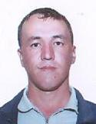
6 | Кармана туман Қурилиш бўлими бошлиғи | Ташназаров Анвар Самандар ўғли  93-231-22-77 | 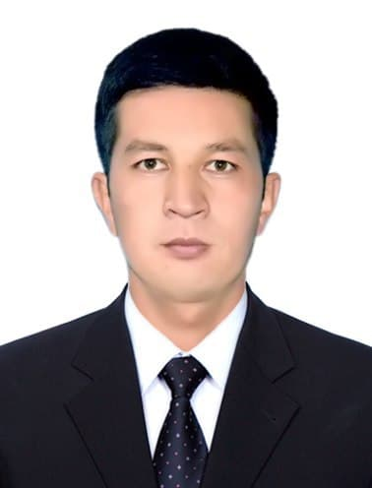
7 | Экология ва атроф-муҳитни муҳофаза қилиш бўлими бошлиғи | Вакант
8 | Кармана тумани электр таъминоти корхонаси бошлиғи | Қурбонов Тохир Шамсидинович  93-522-40-04 | 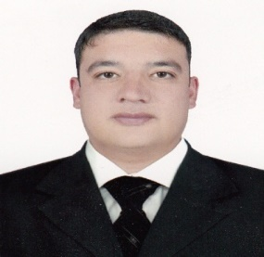
9 | Карманагаз" Кармана туман филиали бўлими бошлиғи | Ерназаров Акмал Тулқунович  99-361-00-04 | 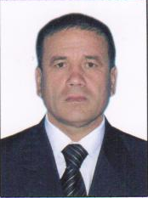
10 | Туман йўллардан фойдаланиш унитар корхонаси директори | Рамозонов Отабек Махмудович  99-674-20-40 | 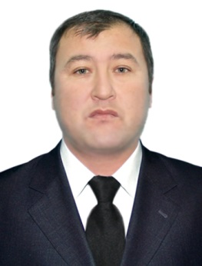
11 | Навоий сув таьминоти МЧЖ  Кармана туман бўлими бошлиғи | Муродуллоев Охунжон Сирожиддин ўғли  88-239-44-44 | 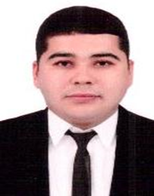
12 | Давлат кадастирлар палатаси Навоий вилояти бошқармаси Кармана туман филали бошлиғи | Алиқулов Санжар Шожалил ўғли  50-077-10-66 | 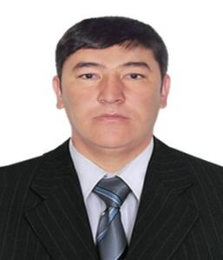
14 | Кадастр Агентлиги Кармана тумани бўлими | Хамзаев Нуриддин Орифович  91-986-10-14 | 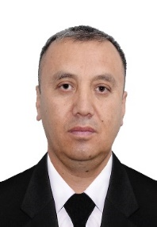
 | Фавкулодда вазият булими бошлиги | Вакант
ИҚТИСОДИЙ КОМПЛЕКС
15 | Туман камбағалликни қисқартириш ва бандлик бўлими бошлиғи | Отамуродов Жасурбек Авазхонович  88-442-02-00 | 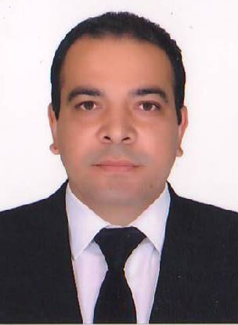  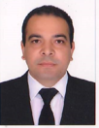
16 | Кармана тумани бўйича Ғазначилик бўлинмаси бошлиғи | Байжанов Шарофиддин Рустамжонович  93-660-04-40 | 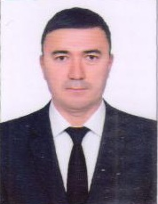
17 | Иқтисодиёт ва молия вазирлиги ҳузуридаги бюджетдан ташқари пенсия жамғармаси Кармана туман бўлими | Тошев Асқар Сулаймонович  90-717-18-54 | 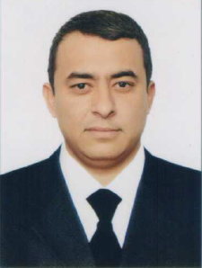
18 | ОАТ “Агро банк” Кармана туман филиали бошқарувчиси | Мухаммедов Юнус Шавкатович  88-558-10-08 | 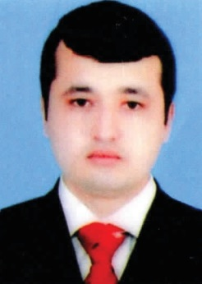
19 | АТ Халқ банкининг вилоят филиали Амалиёт бўлими бошлиғи | Косимов Миржалол Рахмат угли  93-464-26-26 | 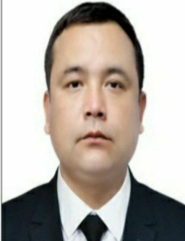
20 | “Микрокредитбанк” АТБ Кармана ҳудудий филиали бошлиғи | Ахмедов Шерзод Хакимович  99-153-23-24 | 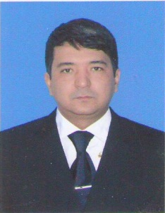
21 | ТИФ Миллий банк туман бўлими бошқарувчиси | Саматов Ботир Ризоевич  94-255-77-17 | 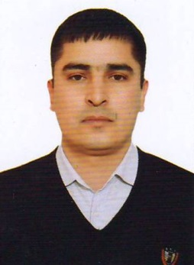
22 | Кармана туман статистика бўлими бошлиғи | Жўраев Алишер Хамид ўғли  88-378-88-82 | 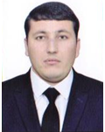
23 | “Кармана деҳқон бозори” МЧЖ раиси | Тиляов Шухрат Хамраевич  95-277-22-00 | 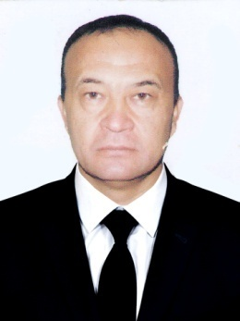
ИЖТИМОИЙ КОМПЛЕКС
24 | Туман Мудофа бўлими бошлиғи | Шавкат  99-569-56-69
25 | Туман тиббиёт бирлашмаси бошлиғи | Розиков Бахритдин Бахронович  90-731-74-76 | 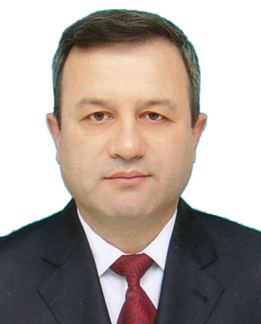
26 | Туман ДСЭНМ СЕС | Содиқов Азиз Орзиевич  93-318-88-55 | 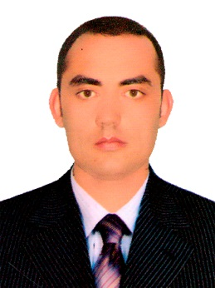
27 | Кармана туманидаги “Инсон” ижтимоий хизматлар маркази директори | Кувондиқов Санжар Салайидинович  90-956-72-02 | 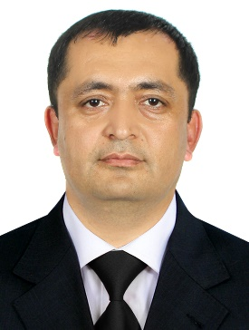  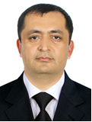
28 | Кармана тумани Маданият бўлими мудири | Хасанов Алишер Хайдаркулович  90-619-15-00
29 | Кармана тумани давлат архиви директори | Қурбонов Камол Илхомович  90-618-80-04 | 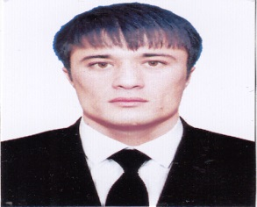
30 | Кармана саноат касб-ҳунар мактаби директори | Кодиров Ахтам Бозорқулович  90-501-04-85 | 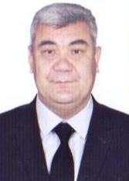
31 | Кармана тумани полетехника техникуми директори | Эргашев Феруз Қиёмович  93-951-31-02 | 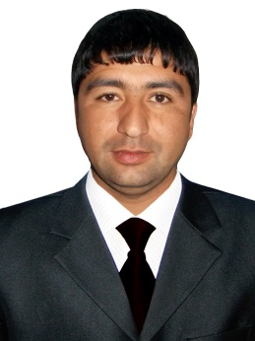
32 | Туман спорт мактаби директори | Қличов Зокир Эркинович  90-236-79-87 | 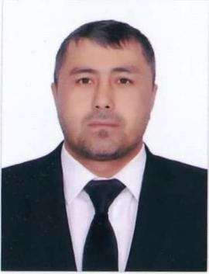
33 | Туман ёшлар ишлари бўлими бошлиғи | Насриддинов Бобошер Зафар ўғли  99-278-79-99 | 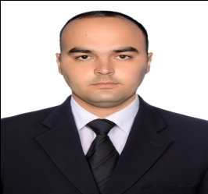
34 | Республика Маънавия ва маърифат  маркази Кармана тумани бўлинмаси рахбари | Ризаев Алҳам Самат ўғли  50-101-73-17 | 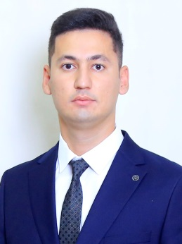
35 | Туман Ахборот кутубхона маркази директори | Имомова Дилбарам Турсунтошейевна  93-311-93-98 | 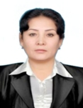
36 | Туман мактабгача ва мактаб таълими бўлими | Ачилов Сарвар Хожиевич  90-085-52-26 | 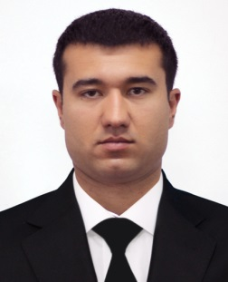
37 | 1-Умумий ўрта таълми мактаби директори | Ҳалилова Нафиса Толибовна  99-505-75-70 | 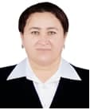
38 | 2-Умумий ўрта таълми мактаби директори | Халилова  Турсуной Абдухалиловна  97-377-15-04 | 
39 | 3-Умумий ўрта таълми мактаби директори | Ражабов  Эркин Набиевич  91-331-48-04 | 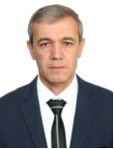
40 | 4-Умумий ўрта таълми мактаби директори | Муллаев  Равшан Акрамович  90-717-61-43 | 
41 | 5- Умумий ўрта таълми мактаби директори в.б | Юсупов  Фузойиддин Душанович  97-558-07-70 | 
42 | 6-Умумий ўрта таълми мактаби директори | Сайфуллаева  Нилуфар Шухратовна  97-322-70-72 | 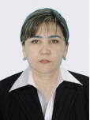
43 | 7-Умумий ўрта таълми мактаби директори | Ҳайдаров  Жамшид Худойбахш ўғли  90-717-87-50 | 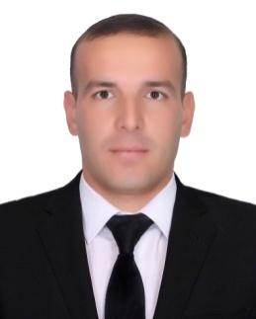
44 | 8-Умумий ўрта таълми мактаби директори | Қаршиева  Мухайё Хидировна  93-311-81-82 | 
45 | 9-Умумий ўрта таълми мактаби директори | Махамадиев  Неъмат Ғуломович  97/797-76-68 | 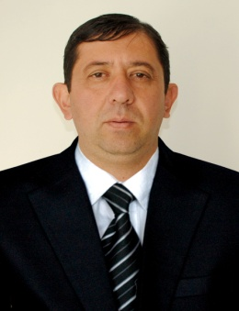
46 | 10-Умумий ўрта таълми мактаби директори | Саматова  Лола Рустамовна  99-224-90-69 | 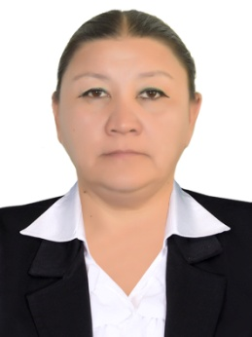
47 | 11-Умумий ўрта таълми мактаби директори | Нематов  Шерали Ахматович  91-252-67-67 | 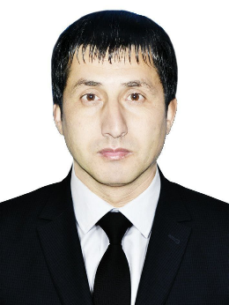
48 | 12-Умумий ўрта таълми мактаби директори | Эргашев  Ғиёсиддин Бўриевич  97-321-74-25 | 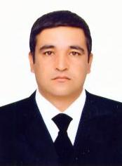
49 | 13-Умумий ўрта таълми мактаби директори | Хамдамова  Манзура Дилмурадовна  91-848-90-95 | 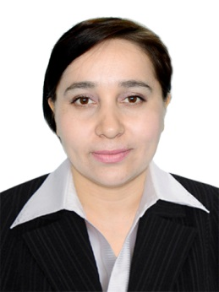
50 | 14-Умумий ўрта таълми мактаби директори | Абдуллаев  Сардор Пўлотович  99-414-10-11 | 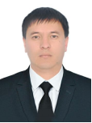
51 | 15-Умумий ўрта таълми мактаби директори | Ўроқова  Юлдуз Яндашевна  90-113-02-72 | 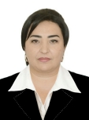
52 | 16-Умумий ўрта таълми мактаби директори в.в.б | Олимов  Алишер Сахатович  97-366-47-76 | 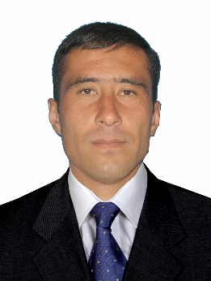
53 | 17-Умумий ўрта таълми мактаби директори | Ходжаева  Замира Исроиловна  91-309-22-12 | 
54 | 18-Умумий ўрта таълми мактаби директори | Бўронов  Зафарали Эркинович  93-319-64-60 | 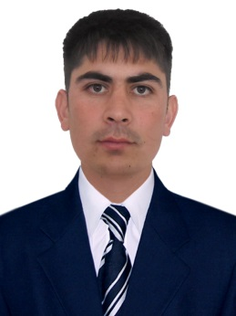
55 | 19-Умумий ўрта таълми мактаби директори | Ашуров  Ботир Азаматович  91-330-60-10 | 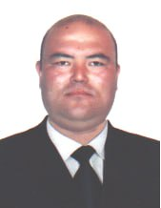
56 | 20-Умумий ўрта таълми мактаби директори | Эргашев  Рашид Бердиқулович  91-308-74-04 | 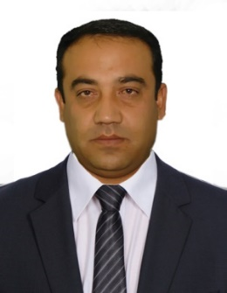
57 | 21-Умумий ўрта таълми мактаби директори | Остонов  Зохид Толибович  91-991-54-00 | 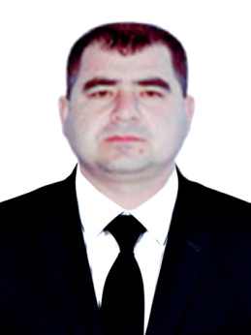
58 | 22-Умумий ўрта таълми мактаби директори | Душанова  Назира Атоевна  99-704-49-04 | 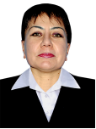
59 | 23-Умумий ўрта таълми мактаби директори | Тўқлиев  Азизбек Толибович  99-92814-82 | 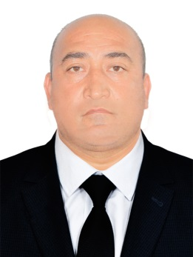
60 | - Умумий ўрта таълим мактаби директори | Шарипова  Дилфуза Ҳамроевна  90-646-39-41 | 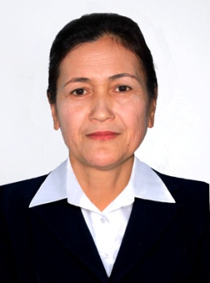
61 | 25-Умумий ўрта таълми мактаби директори | Нуримов  Сардор Хусен ўғли  88-085-37-33 | 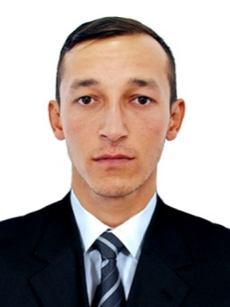
62 | 26- Умумий ўрта таълми мактаби директори | Бердиев  Фаррух Олтинович  93-312-40-31 | 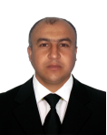
63 | 27- Умумий ўрта таълми мактаби директори | Бўтаева  Фароғат Атоевна  91-248-78-88 | 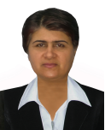
64 | 28- Умумий ўрта таълми мактаби директори | Тоирович  Бахриддин Жўрақулович  90-501-62-87 | 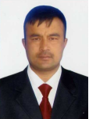
65 | 29- Умумий ўрта таълми мактаби директори | Қўчқоров  Мақсуд Шуҳратович  93/-437-86-05 | 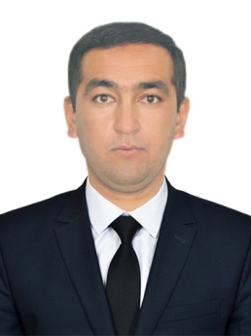
66 | 30-Умумий ўрта таълми мактаби директори | Каххарова  Шахноза Нажмиддиновна  97-796-23-05 | 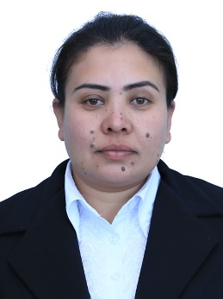
67 | 31- Умумий ўрта таълми мактаби директори | Облаев  Саттор Муротович  90 665 09 92 | 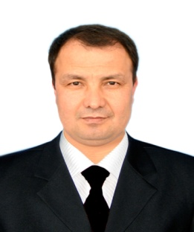
68 | 1-Давлат мактабгача таълим ташкилоти директори | Rахимова  Дилдора Жўраевна  90-619-47-28 | 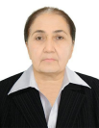
69 | 2-ДАВЛАТ МАКТАБГАЧА ТАЪЛИМ ТАШКИЛОТИ ДИРЕКТОРИ | Шаропова  Гулнора Асатовна  90-665-60-70 | 
70 | 3-ДАВЛАТ МАКТАБГАЧА ТАЪЛИМ ТАШКИЛОТИ ДИРЕКТОРИ | Ҳамраева  Насиба Исоқуловна  97-366-50-60 | 
71 | 4-ДАВЛАТ МАКТАБГАЧА ТАЪЛИМ ТАШКИЛОТИ ДИРЕКТОРИ | Примова  Малохат Ходжиевна  99-360-61-01 | 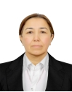
72 | 5-ДАВЛАТ МАКТАБГАЧА ТАЪЛИМ ТАШКИЛОТИ ДИРЕКТОРИ | Ахмедова  Гўзал Бахшуллоевна  99-360-61-01 | 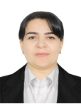
73 | 6-ДАВЛАТ МАКТАБГАЧА ТАЪЛИМ ТАШКИЛОТИ ДИРЕКТОРИ | Зокирова  Дилшода Умирзоқовна  99-376-80-00 | 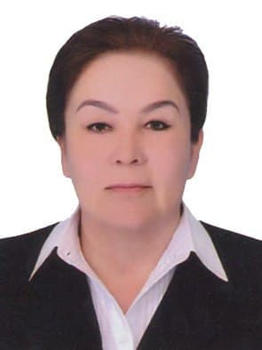
74 | 7-ДАВЛАТ МАКТАБГАЧА ТАЪЛИМ ТАШКИЛОТИ ДИРЕКТОРИ | Хакимова  Нодира Хамроевна  91-333-55-96 | 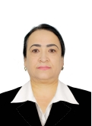
75 | 9-ДАВЛАТ МАКТАБГАЧА ТАЪЛИМ ТАШКИЛОТИ ДИРЕКТОРИ | Муртазоева  Сабохат Хамроевна  94-256-19-72 | 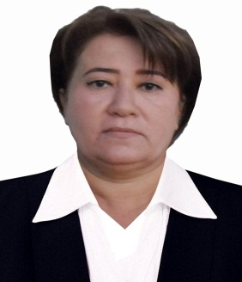  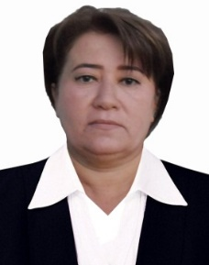
76 | 11-ДАВЛАТ МАКТАБГАЧА ТАЪЛИМ ТАШКИЛОТИ ДИРЕКТОРИ | Хамроева  Гулсун Бахшуллоевна  90-619-03-30 | 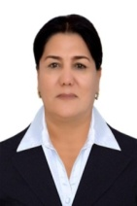
77 | 12-ДАВЛАТ МАКТАБГАЧА ТАЪЛИМ ТАШКИЛОТИ ДИРЕКТОРИ | Бобохолова  Гулшан Игамбердиевна  90-730-00-72 | 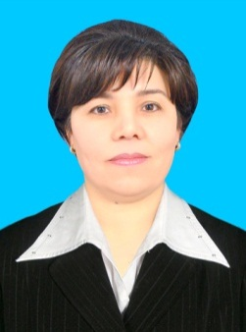
78 | 13-ДАВЛАТ МАКТАБГАЧА ТАЪЛИМ ТАШКИЛОТИ ДИРЕКТОРИ | Нормуродова  Гавхар Шойимовна  99-336-50-74 | 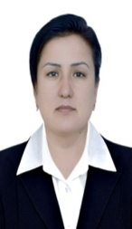
79 | 14-ДАВЛАТ МАКТАБГАЧА ТАЪЛИМ ТАШКИЛОТИ ДИРЕКТОРИ | Саидов  Фахриддин Ҳалимович  93-433-86-68 | 
80 | 15-ДАВЛАТ МАКТАБГАЧА ТАЪЛИМ ТАШКИЛОТИ ДИРЕКТОРИ | Шукурова  Гулмира Ёқубовна  90-647-38-96 | 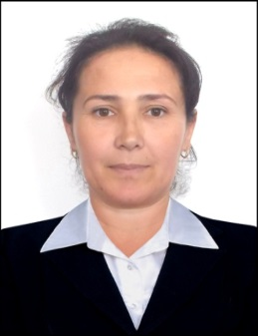
81 | 16-ДАВЛАТ МАКТАБГАЧА ТАЪЛИМ ТАШКИЛОТИ ДИРЕКТОРИ | Фармонова  Санобар Камолиддиновна  93-664-33-97 | 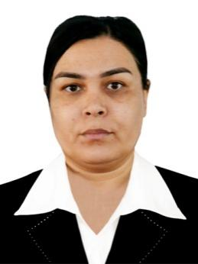
82 | 17-ДАВЛАТ МАКТАБГАЧА ТАЪЛИМ ТАШКИЛОТИ ДИРЕКТОРИ | Баротова  Махсуда Махмудовна в.б  90-717-29-03 | 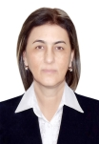
83 | 18-ДАВЛАТ МАКТАБГАЧА ТАЪЛИМ ТАШКИЛОТИ ДИРЕКТОРИ | Бозорова  Назира Хабибуллаевна  93-318-72-41 | 
84 | 19-ДАВЛАТ МАКТАБГАЧА ТАЪЛИМ ТАШКИЛОТИ ДИРЕКТОРИ | Жўраева  Муқаддас Ахатовна  91-330-92-07 | 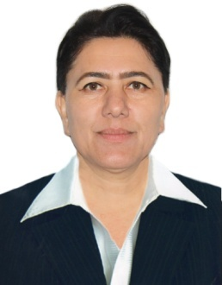
85 | 20-ДАВЛАТ МАКТАБГАЧА ТАЪЛИМ ТАШКИЛОТИ ДИРЕКТОРИ | Пирназарова  Райхон Ориповна  91-335-11-76 | 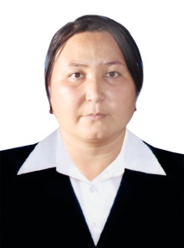
86 | 21-ДАВЛАТ МАКТАБГАЧА ТАЪЛИМ ТАШКИЛОТИ ДИРЕКТОРИ | Ҳалимова  Малика Жамоловна  97-365-05-81 | 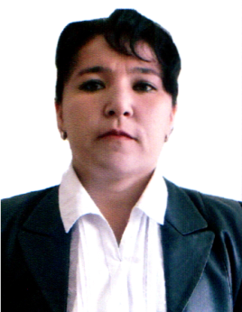
87 | 22-ДАВЛАТ МАКТАБГАЧА ТАЪЛИМ ТАШКИЛОТИ ДИРЕКТОРИ | Рўзиқулова  Дилобар Сирожевна  90-085-12-14 | 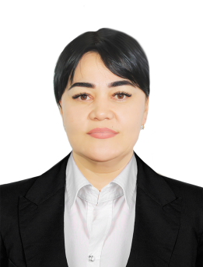
88 | 23-ДАВЛАТ МАКТАБГАЧА ТАЪЛИМ ТАШКИЛОТИ ДИРЕКТОРИ | Ражабова  Дилрабо Ботировна  99-739-69-33 | 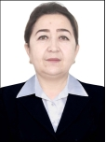
89 | 24-ДАВЛАТ МАКТАБГАЧА ТАЪЛИМ ТАШКИЛОТИ ДИРЕКТОРИ | Юзбоева  Хуршида Холиқовна  90-501-09-05 | 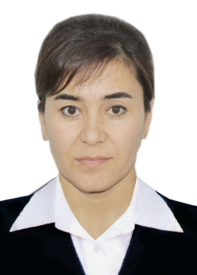
90 | 25-ДАВЛАТ МАКТАБГАЧА ТАЪЛИМ ТАШКИЛОТИ ДИРЕКТОРИ | Юлдошева  Гулчехра Мухторовна  50-101-02-60 | 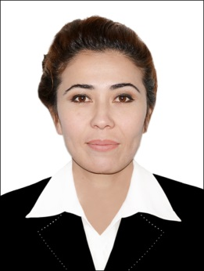
91 | 26-ДАВЛАТ МАКТАБГАЧА ТАЪЛИМ ТАШКИЛОТИ ДИРЕКТОРИ | Астонов  Абдулазиз Шахриддинович  99-730-04-44 | 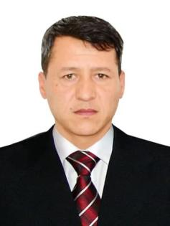
92 | 27-ДАВЛАТ МАКТАБГАЧА ТАЪЛИМ ТАШКИЛОТИ ДИРЕКТОРИ | Собирова  Маҳфуза Неъматовна  90-237-18-25 | 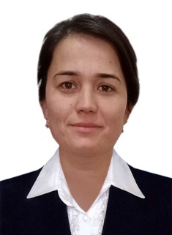
93 | 29-ДАВЛАТ МАКТАБГАЧА ТАЪЛИМ ТАШКИЛОТИ ДИРЕКТОРИ | Файзиева  Гулнисо Тохировна  88-559-53-73 | 
ҚИШЛОҚ ХЎЖАЛИК СОҲАСИ
94 | Кармана тумани  Ўсимликлар карантини ва ҳимояси бўлими бошлиғи | Зайниев  Жонибек Фахриддинович  77-045-25-15 | 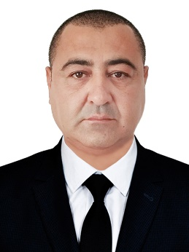
96 | Ветеренария ва чорвачиликни ривожлантириш бўлими бошлиғи | Аҳмедов  Азиз Ҳимматович  91-332-07-55
98 | Фермер, дехқон хўжаликлари ва томорқа ер егалари кенгаши раиси | Ризаев  Руслан Барноевич  97-368-51-51 | 

